元素周期表与元素周期律

学习目标
- 能根据鲍林能级组划分解释元素周期表的周期结构，判断元素所在的周期、族和区
- 能比较原子半径大小（三种半径定义的选择与判断）
- 能运用有效核电荷和电子排布原理系统解释原子半径、电离能、电子亲和能、电负性的周期性变化趋势
- 能准确指出并解释周期律中的关键反常点（ⅡA/ⅢA、ⅤA/ⅥA电离能倒置；F/Cl电子亲和能反常）
- 能用镧系收缩解释第二、第三过渡系同族元素性质相似的原因
- 能用对角线规则解释 Li-Mg、Be-Al、B-Si 的化学相似性
- 能通过电离能、电负性等数据推断未知元素在周期表中的位置与族属
- 能用 Allred-Rochow 电负性标度定性理解 Z* 与电负性的关系
- 能用惰性电子对效应解释 Tl(Ⅰ)/Pb(Ⅱ)/Bi(Ⅲ) 的稳定性 ___ 原子结构告诉我们电子怎样排布，元素周期律则进一步告诉我们：这种排布会怎样决定原子半径、电离能、电负性、常见价态与化学性质。两者连起来，周期表才真正变成能用于判断元素行为的工具。

一、元素周期表的结构
周期表并不是单纯按现象排出来的经验表。Moseley 定律直接证明：决定周期律根本次序的是原子序数，也就是核电荷数，而不是相对原子质量。
Moseley 定律（1913）：用不同元素作 X 射线靶材，发现特征 X 射线频率 $ν$ 与原子序数 $Z$ 之间存在线性关系：
$$\sqrt{ν}=a(Z−b)$$
其中 $a$、$b$ 为常数（$b$ 取决于被击出的电子层，对 Kα 线 $b≈1$）。
历史意义：Moseley 定律证明了周期表中元素的排列顺序应以核电荷数（原子序数）而非原子量为依据，从根本上解释了周期律的物理本质。

1.1 周期——能级组的划分
元素周期表的周期划分依据是鲍林近似能级图中的能级组。每个能级组对应一个周期。
周期 | 电子层数 $n$ | 能级组 | 填充轨道 | 元素数目 | 类型
一 | 1 | 第一能级组 | $1s$​ | 2 | 特短周期
二 | 2 | 第二能级组 | $2s 2p$​ | 8 | 短周期
三 | 3 | 第三能级组 | $3s 3p$​ | 8 | 短周期
四 | 4 | 第四能级组 | $4s 3d 4p$​ | 18 | 长周期
五 | 5 | 第五能级组 | $5s 4d 5p$​ | 18 | 长周期
六 | 6 | 第六能级组 | $6s 4f 5d 6p$​ | 32 | 特长周期
七 | 7 | 第七能级组 | $7s 5f 6d 7p$​ | 32（待定） | 特长周期
周期与电子层数的对应关系：周期数 = 最外层电子层主量子数 $n$。即第 $n$ 周期元素的最外层电子填充在 $ns$ 和 $np$ 轨道上（过渡元素额外填充 $(n−1)d$ 或 $(n−2)f$ 轨道）。
元素数目等于能级组内轨道数的 2 倍：每轨道最多容纳 2 个电子。第四能级组含 $4s(1)+3d(5)+4p(3)=9$ 个轨道 → $9×2=18$ 种元素。

1.2 族——价电子数决定族属
周期表 18 列，划分为 16 个族：7 个主族（A）、7 个副族（B）、1 个零族（稀有气体）、1 个第Ⅷ族（8、9、10 列）。
主族元素（s 区 + p 区）：族数 = 最外层价电子数（$ns+np$ 电子数之和）。和为 8 时为零族（稀有气体）。
副族元素（d 区 + ds 区）： - ⅢB～ⅦB 族：族数 = 价电子数（$(n−1)d+ns$ 之和） - ⅠB 族：价层电子构型 $(n−1)d^{10}ns^{1}$ - ⅡB 族：价层电子构型 $(n−1)d^{10}ns^{2}$ - 第Ⅷ族（8、9、10 列）：价电子数 ≥ 8
过渡元素：周期表中副族元素（ⅢB～ⅡB）和第Ⅷ族元素的总称。其共同特征是价电子排布中包含 $(n−1)d$ 轨道。
镧系与锕系：第六周期ⅢB 族位置上填有 $​_{57}La∼_{71}Lu$ 共 15 种元素（镧系）；第七周期对应位置有 $​_{89}Ac∼_{103}Lr$ 共 15 种元素（锕系）。镧系元素和 Sc、Y 统称为稀土元素。

1.3 元素分区——价电子构型决定分区
根据最后一个电子填充的能级类型，周期表元素分为五个区：
区 | 价电子构型 | 包含族 | 特征
s 区 | $ns^{1∼2}$​ | ⅠA、ⅡA | 最外层为 $s$ 电子；碱金属和碱土金属
p 区 | $ns^{2}np^{1∼6}$​ | ⅢA～ⅦA、零族 | 最外层有 $p$ 电子
d 区 | $(n−1)d^{1∼10}ns^{0∼2}$​ | ⅢB～ⅦB、Ⅷ族 | 过渡元素；最后填 $d$ 电子
ds 区 | $(n−1)d^{10}ns^{1∼2}$​ | ⅠB、ⅡB | $d$ 轨道全满后填 $s$ 电子
f 区 | $(n−2)f^{0∼14}(n−1)d^{0∼2}ns^{2}$​ | 镧系、锕系 | 内过渡元素；最后填 $f$ 电子
关联知识点：元素周期律#价电子构型与族的关系 · 原子结构-超级充实版（自学完整）#3.2 能级组与周期表的对应关系
d 区和 ds 区的区分不能只看“最后一个电子填到哪里”，还要看 d 轨道是否已经全满。d 区对应未满或半满的 d 轨道；ds 区则是 d 轨道已满，再在最外层带 1-2 个 s 电子。
判定方法：写出基态原子电子排布 → 找出最后一个电子填入的能级 → 确定分区。示例： - Fe ($[Ar]3d^{6}4s^{2}$)：最后一个电子填入 $3d$ → d 区 → 第四周期 Ⅷ族 - Cu ($[Ar]3d^{10}4s^{1}$)：最后一个电子填入 $4s$，但 $3d$ 已全满 → ds 区 → 第四周期 ⅠB 族
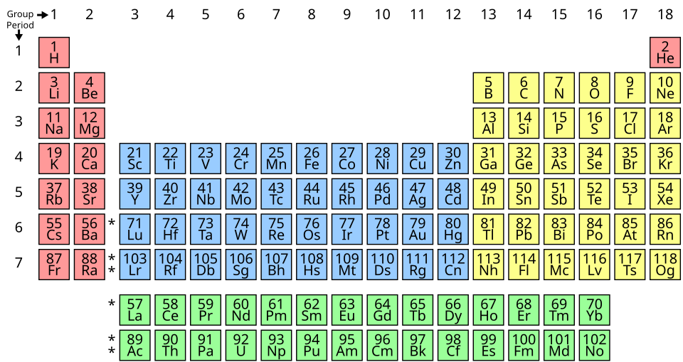 图 1 元素周期表分区与价电子构型的对应关系：s区(粉)、p区(黄)、d区(蓝)、f区(绿)

1.4 各区元素的化学性格
考纲里“元素分区”不只是会指认位置，还要求能把电子构型差异落到化学性质差异上。第一轮最常用的是下面这组“区-结构-性质”对应关系。
区 | 电子结构核心 | 常见化学性格 | 高频结论
s 区 | 最外层只有 1-2 个 s 电子 | 易失电子，金属性强，形成离子化合物的倾向强 | 碱金属常见 +1，碱土金属常见 +2；氧化物、氢氧化物多呈碱性
p 区 | 价层含 ns²np¹⁻⁶ | 从金属跨到非金属，性质跨度最大 | 同周期从左到右：金属性减弱、非金属性增强，氧化物由碱性向酸性过渡
d 区 | (n-1)d 未充满 | 变价丰富，易形成配合物和有色离子，常有催化活性 | Fe、Mn、Cr 等常有多个稳定氧化态；很多离子有顺磁性
ds 区 | (n-1)d 已满，ns¹⁻² | d¹⁰ 构型使其与典型过渡元素略有不同 | Cu、Ag、Au 常见 +1；Zn、Cd、Hg 常见 +2；配合物与沉淀题中常单独出现
f 区 | (n-2)f 填充 | 性质彼此相似，高配位常见 | 镧系以 +3 最常见；“难分离”常和镧系收缩、半径接近有关
做题落点 1：s 区最像“强金属”；p 区最像“从金属过渡到非金属的大混合区”；d、f 区则更多考“变价、配位、磁性、颜色、半径接近”等结构化学特征。
做题落点 2：判断“某区元素典型化学行为”时，不要只背位置，要回到价电子构型。比如 d 区易出现多氧化态，本质上就是 ns 与 (n-1)d 能量接近；ds 区常表现出较稳定的 d¹⁰ 壳层，本质上是 d 轨道已满。

二、元素周期律
原子半径、电离能、电子亲和能和电负性是描述元素性质最常用的四个量。它们本质上都是电子排布在不同问题上的外在表现，所以这四类参数连起来看，才能真正读懂周期律。
元素的性质随原子序数递增而呈现周期性变化的规律称为元素周期律。其本质是核外电子排布的周期性。
关联知识点：元素周期律 · 原子半径 · 电离能 · 电负性

2.1 原子半径
三种半径定义
类型 | 定义 | 适用对象
共价半径 | 同种元素以共价单键结合时，两原子核间距的一半 | 非金属元素
金属半径 | 金属晶体中相邻原子核间距的一半 | 金属元素
范德华半径 | 相邻分子间靠分子间作用力接触时，两相同原子核间距的一半 | 稀有气体
同一元素三种半径的大小关系：范德华半径 > 金属半径 > 共价半径
离子半径——从哪里来？
离子半径没有“绝对值”——它依赖于参考基准。常用两套数据体系：
数据来源 | 基准假设 | 特点
Shannon 有效离子半径 | $r(O^{2−})=140 pm$，$r(F^{−})=133 pm$ | 基于大量氧化物/氟化物晶体数据，最权威
Pauling 离子半径 | $r(O^{2−})=140 pm$（同上） | 基于 $∥ψ∥^{2}$ 等值面定义，早期经典数据
不同文献的离子半径可能有 1–2 pm 差异，这是因为拟合方法和实验数据来源不同。竞赛中一般使用 Shannon 数据。记住两个基准值即可：$r(O^{2−})=140 pm$，$r(F^{−})=133 pm$，其他离子半径以此为参照推算。
周期性变化规律
同周期（从左到右）：原子半径递减（稀有气体除外）
原因：电子层数相同，核电荷数递增 → 有效核电荷 Z* 增大 → 核对电子引力增强 → 半径减小。
有效核电荷 Z：外层电子实际感受到的净正电荷，$Z^{*}=Z−σ$（$Z$ 为核电荷数，$σ$ 为屏蔽常数）。内层电子对核电荷的”遮挡”作用称为屏蔽效应（shielding effect）——内层电子带负电，抵消了部分核电荷对外层电子的吸引，使外层电子实际感受到的正电荷小于核电荷数 $Z$。Z 越大，核对外层电子引力越强，半径越小。
同周期半径虽然总体递减，但递减幅度并不均匀：主族元素相邻常减小约 10 pm，过渡元素约 5 pm，镧系甚至不足 1 pm。原因是新增电子逐步填入更内层的 d、f 轨道，屏蔽效应增强，导致有效核电荷的增长被部分抵消。
过渡元素的半径变化幅度小于主族元素：新增电子填入 $(n−1)d$ 内层轨道，屏蔽效应较大，Z* 增幅较小。
同主族（从上到下）：原子半径递增
原因：电子层数增加起主导作用，虽然核电荷也增加，但内层电子的屏蔽效应使 Z* 增幅不明显。
深化方向：有效核电荷 Z* 的定量计算见 原子结构-超级充实版（自学完整） §2.3（Slater 规则详细推导）。定性记住：$Z^{*}=Z−σ$，$σ$ 是屏蔽常数。外层电子感受到的 Z* 越大，半径越小。

算一算：同周期半径递减的定量感受
已知 Na 的原子半径 186 pm，Cl 的原子半径 99 pm。从 Na 到 Cl，核电荷从 11 增加到 17，半径却几乎减半。估算有效核电荷的变化：
- 用 Slater 规则粗略估算 Na 的 Z*（3s 电子）：$σ≈1.00×2+0.85×8=8.8$，$Z^{*}≈11−8.8=2.2$
- 估算 Cl 的 Z*（3p 电子）：$σ≈1.00×2+0.85×8+0.35×6=10.9$，$Z^{*}≈17−10.9=6.1$
- Z* 从 2.2 增大到 6.1（约 2.8 倍），半径从 186 pm 减小到 99 pm（约 0.53 倍）→ 半径大致与 $1/Z^{*}$ 成正比
这个估算让你直观感受到：半径变化的主要驱动力不是核电荷多了几个，而是有效核电荷翻了几倍。
镧系收缩
定义：镧系元素（$​_{57}La∼_{71}Lu$）的原子半径和离子半径随原子序数增大而逐渐减小的现象。
原因：新增电子填入 $4f$ 轨道（外数第三层），$f$ 电子对核电荷的屏蔽不充分 → 有效核电荷逐渐增大 → 核对最外层电子吸引力增强 → 半径逐渐减小（整个镧系仅减小约 9 pm）。
镧系收缩直接导致以下后果： 1. 第二、第三过渡系同族元素半径相近：如 Zr（160 pm）与 Hf（159 pm）、Nb（146 pm）与 Ta（146 pm）、Mo（139 pm）与 W（139 pm）——半径几乎相等，导致化学性质极为相似，分离困难 2. 镧系元素间分离困难：15 种元素半径相近，化学性质相似 3. 第三过渡系电离能普遍偏高：半径与第二过渡系相近但核电荷大增
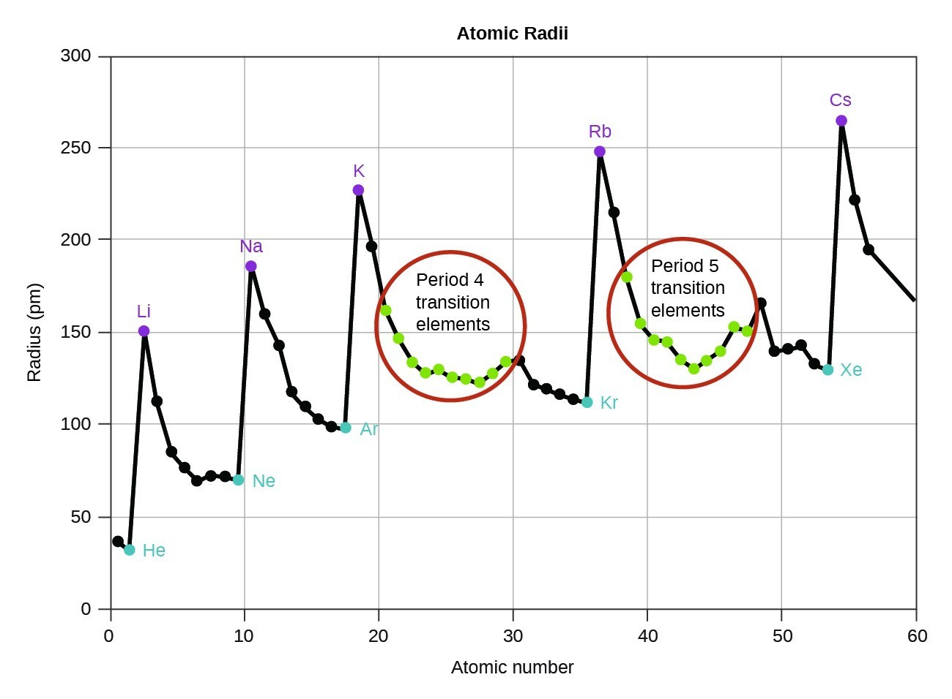 图 2 元素原子半径变化趋势，第五/六周期同族半径重合为镧系收缩直接证据
镧系收缩定量数据：Ln³⁺ 离子半径从 La³⁺ 到 Lu³⁺ 持续减小，总收缩约 17 pm——这就是为什么第五、六周期同族过渡金属半径几乎相等。 | Ln³⁺ | r (pm) | | Ln³⁺ | r (pm) | | Ln³⁺ | r (pm) | |:—:|:—:|:—:|:—:|:—:|:—:|:—:|:—:| | La³⁺ | 103.2 | | Gd³⁺ | 93.8 | | Er³⁺ | 89.0 | | Ce³⁺ | 101.0 | | Tb³⁺ | 92.3 | | Tm³⁺ | 88.0 | | Pr³⁺ | 99.0 | | Dy³⁺ | 91.2 | | Yb³⁺ | 86.8 | | Nd³⁺ | 98.3 | | Ho³⁺ | 90.1 | | Lu³⁺ | 86.1 |
典型对比：Zr(160 pm) ≈ Hf(159 pm)、Nb(146 pm) ≈ Ta(146 pm)、Mo(139 pm) ≈ W(139 pm)——第五、第六周期同族元素半径几乎不变，化学性质极为相似，自然界中共生、分离困难。

2.2 电离能
电离能最直接反映原子失电子的难易程度，因此既能判断金属性强弱，也能通过逐级电离能的突变位置反推出价电子数和族属。
定义：基态气态原子失去一个电子成为一价气态正离子所需的最低能量，称为第一电离能 I₁。依次有 $I_{2},I_{3},…$。同一元素各级电离能：$I_{1}<I_{2}<I_{3}<⋯$（失去电子后 Z* 增大，剩余电子受核吸引更强）。
关联知识点：电离能（详细定义+数据表+突变推断方法）
周期趋势
同周期（从左到右）：I₁ 总体递增，稀有气体最大。
同主族（从上到下）：I₁ 总体递减（电子层数增加 > 核电荷增加）。
副族：第三过渡系 I₁ 明显大于第二过渡系（镧系收缩 → 半径相近但核电荷大增）。
关键反常点
反常 | 数据对比 (kJ/mol) | 原因
ⅡA > ⅢA | Be(900) > B(801); Mg(738) > Al(578) | ⅡA 族 $ns^{2}$ 全满稳定；ⅢA 族失一个 $np$ 电子后得 $ns^{2}$ 稳定构型
ⅤA > ⅥA | N(1402) > O(1314); P(1012) > S(1000) | ⅤA 族 $np^{3}$ 半满稳定；ⅥA 族失一个电子后得 $np^{3}$ 半满构型
Mn > 相邻元素 | Mn(717) > Cr(653) | Mn 的 $3d^{5}$ 半满构型稳定
Zn > 相邻元素 | Zn(906) > Cu(746) | Zn 的 $3d^{10}$ 全满构型稳定
比较电离能时，先看被移走的是 s 电子、p 电子还是成对电子，再看整体周期趋势。ⅡA/ⅢA 与 ⅤA/ⅥA 的反常都说明：电子排布稳定性有时比“核电荷从左到右增加”更重要。
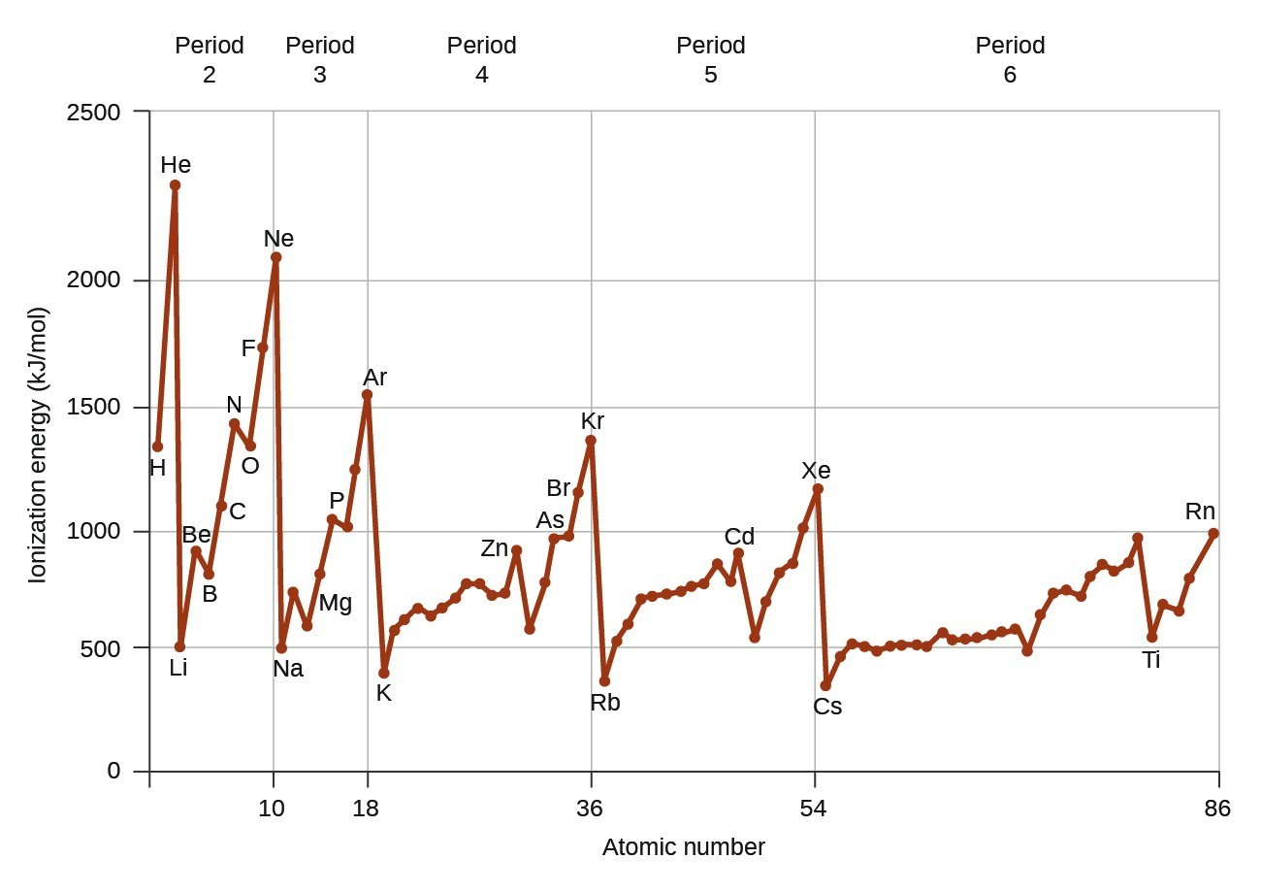 图 3 第一电离能周期性变化，箭头标出ⅡA/ⅢA与ⅤA/ⅥA两处关键反常
关联知识点：电离能#关键反常点（完整反常清单+电子排布解释）

算一算：用电离能数据推断族属
已知某元素 $I_{1}∼I_{5}$ (kJ/mol) = 786, 1580, 3230, 4360, 16000
四步推断法： 1. 计算各步增幅：$I_{2}/I_{1}=2.0×$，$I_{3}/I_{2}=2.0×$，$I_{4}/I_{3}=1.4×$，$I_{5}/I_{4}=3.7×$ 2. 找到剧增点：$I_{4}→I_{5}$ 突增 → 失去 4 个电子后达到稳定构型 3. 价电子数 = 剧增前已失去的电子数 = 4 → ⅣA 族 4. 若该元素为第三周期 → Si（$[Ne]3s^{2}3p^{2}$）
练习：某元素 $I_{1}∼I_{4}$ = 578, 1817, 2745, 11575，推断族属。（答案见§八）
电离能突变的应用
电离能数据可作为元素推断的核心工具：$I_{n}→I_{n+1}$ 剧增处 → 失去第 $n$ 个电子后达到稀有气体稳定构型 → 该元素有 $n$ 个价电子 → 族属可确定。
用逐级电离能判断主族价电子数时，通常按三步走： 1. 计算相邻电离能之比 $I_{n+1}/I_{n}$，找出突增位置。 2. 突增前已经移走的电子数，就是该原子的主族价电子数。 3. 若相邻两级电离能相差约 2.5-3 倍以上，通常就可以视为明显突变。 > Step 4：结合其他信息（周期、原子量等）确定具体元素。 > > | 族 | 价电子 | 突变位置 | 示例（Mg） | > |:—:|:—:|:—:|:—| > | ⅠA | 1 | $I_{1}→I_{2}$ 剧增 | Na: 496, 4562 kJ/mol → 1个价电子 | > | ⅡA | 2 | $I_{2}→I_{3}$ 剧增 | Mg: 738, 1451, 7733 → 2个价电子 | > | ⅢA | 3 | $I_{3}→I_{4}$ 剧增 | Al: 578, 1817, 2745, 11577 → 3个价电子 | > | ⅤA | 5 | $I_{5}→I_{6}$ 剧增 | P: 1012, 1907, 2914, 4964, 6274 → 注意 I₆ 相对不大！ | > > 陷阱提醒：过渡元素的逐级电离能没有单一突变点（因为 ns 和 (n−1)d 电子能量接近），不能简单用上述方法判断族属。此法主要适用于主族元素。
示例：某元素 $I_{1}∼I_{4}$ (kJ/mol) = 580, 1815, 2740, 11600 - $I_{3}→I_{4}$ 剧增（4.2 倍）→ 失去 3 个电子后达稳定构型 → 3 个价电子 → ⅢA 族
过渡元素电离时，通常先失去最外层 $ns$ 电子，再失去 $(n−1)d$ 电子，这与中性原子的填充顺序正好相反。
 | 填充顺序 | 电离顺序
第一过渡系 | 先 $4s$ 后 $3d$ | 先失 $4s$ 后失 $3d$
例：Fe ($[Ar] 3d^{6} 4s^{2}$) → Fe²⁺ ($[Ar] 3d^{6} 4s^{0}$) → Fe³⁺ ($[Ar] 3d^{5} 4s^{0}$)
物理原因：中性原子中 4s 钻穿效应强→4s 先填；但电离后离子有效核电荷增大，3d 能量显著低于 4s（$n$ 对能量的影响成为主导），因此 4s 电子先失去。
易错提醒 很多同学以为”先填的先出”，实际是”最外层的先出”。记住：电离看的是谁在外面（$n$ 最大），不是谁先进去的。

2.3 电子亲和能
定义：基态气态原子获得一个电子成为一价气态负离子所放出的能量，称为第一电子亲和能 E₁。正值表示放热（通常情况），负值表示吸热。
注意：电子亲和能并非所有元素都有实验值（如稀有气体、Be、N 的 E₁ 为负值或不可测）。
周期趋势
同周期（从左到右）：E₁ 总体递增（非金属性增强）。
同主族（从上到下）：E₁ 总体递减（半径增大，核对外来电子的引力减弱）。
关键反常点
反常 | 数据对比 (kJ/mol) | 原因
Cl > F | Cl(349) > F(328) | F 原子半径过小，电子云密度过高，额外引入电子时电子间排斥增大
S > O | S(200) > O(141) | 同上（O 的半径小，电子排斥大）
“非金属性越强，电子亲和能越大”并不是绝对规律。F 的非金属性强于 Cl，但 F 原子半径过小，额外电子进入时电子-电子排斥更强，所以 Cl 的第一电子亲和能反而更大。
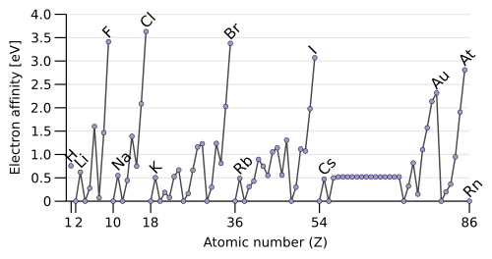 图 4 电子亲和能变化，卤素最大，稀有气体及ⅡA/ⅤA族最小，注意Cl>F反常
关联知识点：元素周期律#电子亲和能反常
第一与第二电子亲和能——为什么 O²⁻ 只能在晶体中存在？
第一电子亲和能：中性原子获得第一个电子，通常放热（$E_{{ea}_{1}}>0$），因为电子受核吸引。
第二电子亲和能：负离子再获得第二个电子，始终吸热（$E_{{ea}_{2}}<0$），因为负离子排斥外来电子，需克服库仑斥力。
以氧为例：
$$O(g)+e^{−}→O^{−}(g) E_{{ea}_{1}}=+141 kJ/mol （放热）$$
$$O^{−}(g)+e^{−}→O^{2−}(g) E_{{ea}_{2}}=−780 kJ/mol （强吸热！）$$
气态 $O^{2−}$、$S^{2−}$ 等二价负离子极不稳定，因为第二个电子的加入强烈吸热；只有晶格能或水合能足够大时，这一吸热过程才能被补偿，所以它们通常只在晶体或溶液环境中稳定存在。

2.4 电负性
电负性把原子结构和分子结构直接连了起来：判断键型、键极性、偶极方向和分子极性，都要从电负性差出发。
定义：原子在分子中吸引成键电子对能力的相对量度。电负性越大的元素，非金属性越强；电负性越小的元素，金属性越强。
主要标度
标度 | 提出者 | 方法 | 特征
Pauling 标度 $χ_{p}$ | Pauling (1932) | 由键能数据推算，规定 $χ_{F}=3.98$ | 相对值，最常用
Pauling 推导思路：若 A-B 键纯属共价，其键能应等于 $\sqrt{E_{AA}⋅E_{BB}}$（几何平均）。实测键能 $E_{AB}$ 超出几何平均的部分 $Δ=E_{AB}−\sqrt{E_{AA}⋅E_{BB}}$ 反映了离子性贡献。Pauling 经验得出 $|χ_{A}−χ_{B}|=0.102\sqrt{Δ}$（$Δ$ 单位 kJ/mol），由此建立了相对电负性标度。 | Mulliken 标度 $χ_{M}$ | Mulliken (1934) | $χ_{M}=\frac{1}{2}(I+A)$（$I$ 电离能，$A$ 电子亲和能，单位 eV）| 绝对值，有明确物理意义 | | Allred-Rochow 标度 | Allred-Rochow (1957) | $χ_{AR}=3590\frac{Z^{*}}{r^{2}}+0.744$（$r$ 单位 pm）| 基于有效核电荷，与 Pauling 标度高度相关 |
Mulliken 标度换算：$χ_{p}≈1.35 χ_{M}−1.37$（近似关系，两种标度的零点不同）

算一算：用 Allred-Rochow 公式估算电负性
已知 Na 的原子半径 186 pm，$Z^{*}≈2.2$：
$$χ_{AR}(Na)=3590×\frac{2.2}{{186}^{2}}+0.744=3590×\frac{2.2}{34596}+0.744≈0.23+0.744≈0.97$$
Pauling 标度中 Na 的电负性为 0.93 — 两种标度结果非常接近！
已知 Cl 的原子半径 99 pm，$Z^{*}≈6.1$，试试估算 Cl 的 $χ_{AR}$：
$$χ_{AR}(Cl)=3590×\frac{6.1}{{99}^{2}}+0.744=3590×\frac{6.1}{9801}+0.744≈2.23+0.744≈2.98$$
Pauling 标度中 Cl 的电负性为 3.16 — 同样接近。这说明 Allred-Rochow 标度的本质就是把”有效核电荷 ÷ 半径²”映射到电负性。
三种电负性标度各有用途：Pauling 最常用于记忆和比较数据，Mulliken 直接连接电离能与电子亲和能，Allred-Rochow 则最适合建立“电负性来自有效核电荷与半径共同作用”的物理直觉。
周期趋势
同周期（从左到右）：电负性递增（稀有气体除外）。 同主族（从上到下）：电负性递减。
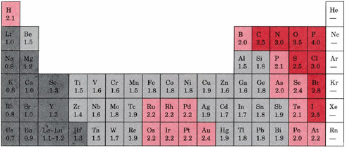 图 5 元素电负性变化，F最大，Cs最小，虚线框标示出半金属区域
规律：F（3.98）电负性最大，Cs（0.79）最小。金属电负性一般 < 2.0，非金属一般 > 2.0。
电负性的应用
- 判断键型：电负性差值 $Δχ<1.7$ → 共价键为主；$Δχ>1.7$ → 离子键为主（粗略估计）
- 判断氧化数：化合物中电负性大的元素显负氧化态
- 判断分子极性：$Δχ$ 越大，键的极性越强
易错提醒 同一元素在不同氧化态中电负性不同——氧化态越高，电负性越大。如 Fe(1.64) < Fe²⁺(1.83) < Fe³⁺(1.96)。这是因为有效核电荷随氧化态升高而增大。
杂化方式也会影响电负性：s 成分越高，电负性越大，因此 $sp C>sp^{2} C>sp^{3} C$。原因是 s 轨道更靠近原子核，电子受核吸引更强；这也是炔氢比烷烃中的 C-H 更酸的结构根源。

2.5 四大参数趋势总表
参数 | 符号 | 同周期（左→右） | 同主族（上→下） | 主要反常
原子半径 | $r$​ | ↓ 减小 | ↑ 增大 | 稀有气体突增（范德华半径）
第一电离能 | I₁ | ↑ 增大（整体） | ↓ 减小 | ⅡA > ⅢA（s² 全满）；ⅤA > ⅥA（p³ 半满）
电子亲和能 | E₁ | ↑ 增大（整体） | ↓ 减小 | F < Cl；O < S（半径过小→电子排斥）
电负性 | $χ$​ | ↑ 增大 | ↓ 减小 | —
赵鑫光竞赛视角：元素推断的系统方法 赵鑫光Ch2 §2.6-2.7给出了”由性质→位置→电子结构→反推验证”的完整推理链，是解决元素推断综合题的核心方法论。
常见元素原子参数速查表
元素 | $r$/pm | I₁/(kJ/mol) | $χ_{Pauling}$​ | 常见氧化态
H | 37 | 1312 | 2.20 | +1, −1
Li | 152 | 520 | 0.98 | +1
Be | 112 | 900 | 1.57 | +2
B | 85 | 801 | 2.04 | +3
C | 77 | 1086 | 2.55 | +4, −4
N | 75 | 1402 | 3.04 | −3, +5
O | 73 | 1314 | 3.44 | −2
F | 72 | 1681 | 3.98 | −1
Na | 186 | 496 | 0.93 | +1
Mg | 160 | 738 | 1.31 | +2
Al | 143 | 578 | 1.61 | +3
Si | 117 | 786 | 1.90 | +4
P | 110 | 1012 | 2.19 | +5, −3
S | 104 | 1000 | 2.58 | +6, −2
Cl | 99 | 1251 | 3.16 | −1, +7
K | 227 | 419 | 0.82 | +1
Ca | 197 | 590 | 1.00 | +2
Fe | 126 | 762 | 1.83 | +2, +3
Cu | 128 | 745 | 1.90 | +1, +2
Zn | 134 | 907 | 1.65 | +2
Br | 114 | 1140 | 2.96 | −1, +5
Ag | 145 | 731 | 1.93 | +1
I | 133 | 1008 | 2.66 | −1, +5
此表覆盖初赛常见元素。第二、三周期的 I₁ 和 $χ$ 趋势，以及 Fe/Cu/Zn 的常见参数，建议优先熟记。

三、周期反常现象
周期律不能只看平滑主趋势，更要看这些反常点。它们直接反映了电子排布稳定性、屏蔽效应、相对论效应和电荷密度等更深层因素。

3.1 对角规则
第二周期元素与同族其他元素性质差异显著，却与第三周期斜对角元素性质相似，此现象称为对角规则。
本质原因：电荷密度相近（离子电荷/离子半径的比值相似）→ 极化能力相似 → 化学性质相似。
关联知识点：元素周期律#对角线规则 vs 常规族规律
对角对 | 相似性表现
Li - Mg | ① 过量 O₂ 中燃烧生成氧化物（非过氧化物）；② 直接与 N₂ 反应生成氮化物（Li₃N、Mg₃N₂）；③ 氟化物/碳酸盐/磷酸盐难溶于水；④ 碳酸盐受热易分解；⑤ 易生成有机金属化合物
Be - Al | ① 金属/氧化物/氢氧化物均为两性；② BeCl₂、AlCl₃ 为缺电子共价化合物，易升华；③ Be、Al 遇冷浓硝酸钝化；④ 盐易水解
B - Si | ① 均不形成简单阳离子；② 易形成可燃性氢化物（硼烷、硅烷）；③ 卤化物易水解
对角规则的根源不是“恰好排成对角线”，而是电荷密度相近。Li⁺ 和 Mg²⁺ 半径接近、单位体积内电荷密度也接近，因此极化能力和化学行为更相似；反而 Li⁺ 与同族 Na⁺ 的差别可能更大。
算一算：电荷密度对比验证对角规则
已知离子半径 Li⁺ 76 pm、Mg²⁺ 72 pm、Na⁺ 102 pm： - Li⁺ 电荷密度 = 1 / (4π×76²/3) ≈ 0.52 - Mg²⁺ 电荷密度 = 2 / (4π×72²/3) ≈ 1.29 - Na⁺ 电荷密度 = 1 / (4π×102²/3) ≈ 0.18
Li⁺ 和 Mg²⁺ 的电荷密度确实比 Li⁺ 和 Na⁺ 更接近（虽不是严格相等，但在极化能力上已足够相似以产生可比拟的化学行为）。
易错提醒 ——“对角规则 = 性质完全相同”是错误的。对角规则只是电荷密度相近导致的趋势相似，并非等同。Li 和 Mg 在部分性质上相似，但在许多方面仍有本质差异（如 Li 的氢氧化物为弱碱，Mg(OH)₂ 为中强碱；Li 的氟化物溶解度远小于 MgF₂）。
Li 的多种异常性质应优先从对角规则理解，而不是直接按典型碱金属性质处理。

3.2 第四周期非金属元素最高价态不稳定性
第四周期非金属元素 As、Se、Br 的最高价态不稳定。Br 是最典型例证——高溴酸（HBrO₄）直到 1968 年才被制备出来（$ $）。
原因：第一过渡系的存在使这些元素的有效核电荷增大，达最高价态所需激发能量超过总键能增加。
第四周期 p 区元素高价态不稳定，本质上是 3d 电子屏蔽不充分，导致这些元素的有效核电荷异常偏大。判断这类性质时，不能只孤立看该元素本身，还要看到前面整段过渡系对它的牵连作用。
次级周期性——完整的因果链
“第四周期非金属高价态不稳定”和”第六周期惰性电子对效应”其实属于同一个更大框架——次级周期性。其完整因果链为：
$$\text{d/f 区第一次出现}→\text{屏蔽差}→Z^{*}\text{偏高}→I\text{偏高}→\text{高价态氧化性增强}$$
周期 | 屏蔽缺陷来源 | 电离能后果 | 典型化学表现 | 代表反应
第四周期 | 首次出现 $3d^{10}$，屏蔽差 | $4s$ 电离能偏高 | Se(VI) > S(VI) 氧化性 | 浓热 $H_{2}SeO_{4}$ 可氧化 Au（$H_{2}SO_{4}$ 不行）
第六周期 | 首次出现 $4f^{14}$，屏蔽极差 + 相对论效应 | $6s$ 极难电离 | Pb(IV) > Sn(IV) 氧化性；Tl(I) > Tl(III) 稳定性 | $PbO_{2}$、$NaBiO_{3}$ 可氧化 $Mn^{2+}→MnO_{4}^{−}$
次级周期性不是孤立现象，而是屏蔽效应、钻穿效应和相对论效应在周期表右下区域共同叠加的结果。第四周期主要受 $3d$ 屏蔽不良影响，第六周期则进一步叠加了 $4f$ 屏蔽缺陷与 $6s$ 相对论收缩。
关联知识点：元素周期律#适用条件与限制（过渡金属的叠加效应）

3.3 惰性电子对效应
定义：第六周期 p 区元素（Tl、Pb、Bi）不易显示最高族价，而倾向于以比最高族价小 2 的氧化态存在。如 Tl(Ⅰ) > Tl(Ⅲ)、Pb(Ⅱ) > Pb(Ⅳ)、Bi(Ⅲ) > Bi(Ⅴ)。
本质：$6s^{2}$ 电子对因相对论效应而收缩，钻穿效应强，平均能量低，不易参与成键。
相对论效应的两步因果链： 1. 重原子（$Z>70$）核附近电子运动速度接近光速 → 电子相对论质量增大 → 内层 $1s$ 轨道径向收缩 2. 内层 $1s$ 收缩 → 所有 $ns$ 轨道随之收缩（正交性要求） → $6s$ 轨道尤其显著地收缩并降低能量 → $6s$ 电子更靠近核、更难被激发或电离
这就是为什么惰性电子对效应在第六周期最显著（$6s^{2}$），而在第三、四周期几乎不存在（$3s^{2}$、$4s^{2}$ 的相对论收缩可忽略）。
惰性电子对效应说明，同族向下并不一定总是高价态更稳定。到了第六周期，相对论收缩使 $6s^{2}$ 更难参与成键，于是 Pb(II) 会比 Pb(IV) 更稳定，这实际上是相对论效应改写了原有周期趋势。
对比同族价态稳定性： - C: Ⅳ >> Ⅱ - Si: Ⅳ >> Ⅱ - Ge: Ⅳ > Ⅱ - Sn: Ⅳ ≥ Ⅱ - Pb: Ⅱ > Ⅳ ← 临界反转点！
算一算：用惰性电子对效应解释异常现象
问题：已知 Tl(Ⅰ) 的化合物比 Tl(Ⅲ) 更稳定，而 Al(Ⅲ) 的化合物比 Al(Ⅰ) 更稳定。请用惰性电子对效应解释。
思路：Al 在第三周期（$n=3$），$3s^{2}$ 电子对的钻穿效应和相对论收缩不明显，容易参与成键 → Al(Ⅲ) 稳定。Tl 在第六周期（$n=6$），$6s^{2}$ 电子对因相对论效应显著收缩 → 钻穿效应强 → 6s 电子能量低 → “不想”参与成键 → Tl(Ⅰ) 稳定。
惰性电子对效应不是孤立现象，它和金的颜色、汞的液态一样，都是相对论效应在化学中的具体表现。
关联知识点：元素周期律#周期性趋势与反常#惰性电子对效应 · 原子结构-超级充实版（自学完整）#3.7 次级周期性与化学中的周期律

3.4 氢的特殊性
氢在周期表中位置特殊，兼具多种族的特征：
类比对象 | 依据 | 差异
ⅠA 族 | $1s^{1}$ 最外层 1 个电子 → 可失电子成 H⁺ | H⁺ 半径极小（$1.5×{10}^{−15}$ m），性质与碱金属离子差异极大
ⅦA 族 | 获得 1 个电子成 H⁻ → 稀有气体构型 | H⁻ 半径大（154 pm），还原性强；电负性(2.2) 远小于卤素
ⅣA 族 | 价电子半满 → 既可作氧化剂又可作还原剂 | —
氢通常写在ⅠA族上方，首先是因为它的价层构型为 $1s^{1}$，与ⅠA族同样只有 1 个最外层电子；但它既能失电子形成 H⁺，也能得电子形成 H⁻，还大量以共价键形式存在，因此不能简单等同于碱金属。
关联知识点：元素周期律#按金属性分类 · 原子结构-超级充实版（自学完整）#3.7 次级周期性与化学中的周期律

3.5 常见误区
误区 1：“同周期从左到右电离能单调递增”——实际有ⅡA/ⅢA、ⅤA/ⅥA 两处反常，根源是电子排布的稳定性（s² 全满、p³ 半满额外稳定）。
误区 2：“电离能趋势与原子半径趋势完全相反”——大致相反但不是严格一一对应。电离能还受电子排布稳定性的影响（如 N > O 是半满稳定因素 > 半径因素）。
误区 3：“镧系收缩仅影响镧系元素”——它的主要影响反而是使第二、第三过渡系同族元素半径相近、性质相似（Zr/Hf、Nb/Ta、Mo/W）。这是竞赛高频考点。
误区 4：“对角规则 = 性质完全相同”——只是电荷密度相近导致的趋势相似，并非等同。Li 和 Mg 在部分性质上相似，但在许多方面仍有差异（详见 §3.1）。
误区 5：“电子亲和能越大的元素非金属性越强”——大体正确但 Cl > F 是反例。F 的非金属性最强，但电子亲和能 Cl > F（源于 F 半径过小→电子排斥）。
误区 6：“电负性差值 > 1.7 一定是离子键”——这是粗略估计而非严格判据。如 HF 的 $Δχ=1.78>1.7$ 却是强极性共价键。键型判断除了看$Δχ$，还要考虑元素种类和分子结构。

四、典型例题

例 1 [周期律趋势判断]
题目：比较下列各组原子/离子的半径大小，并说明判断依据： (1) Na 与 Mg；(2) Na⁺ 与 F⁻；(3) Fe²⁺ 与 Fe³⁺；(4) Zr 与 Hf
（答案见§八“典型例题答案”）

例 2 [电离能反常解释]
题目：解释以下电离能数据反常的原因： (1) 第一电离能 Be(900) > B(801) (2) 第一电离能 N(1402) > O(1314) (3) 第二电离能 O⁺(3388) > F⁺(3374)
（答案见§八“典型例题答案”）

例 3 [电离能突变推断族属]
题目：元素 A 的 $I_{1}∼I_{5}$ (kJ/mol) 分别为：578, 1817, 2745, 11575, 14830。推断 A 的族属，并写出其基态电子排布式。
（答案见§八“典型例题答案”）

例 4 [元素分区判断]
题目：已知某元素基态原子的电子排布式为 $[Xe]4f^{14}5d^{10}6s^{1}$。判断：(1) 原子序数；(2) 周期、族、区；(3) 未成对电子数。
（答案见§八“典型例题答案”）

例 5 [镧系收缩应用]
题目：解释以下现象： (1) Zr 和 Hf 在自然界中总是共生，分离困难。 (2) 第三过渡系元素的电离能普遍高于第二过渡系同族元素。
（答案见§八“典型例题答案”）

例 6 [惰性电子对效应应用]
题目：碳族元素（ⅣA）的常见氧化态变化规律为：C(Ⅳ) > C(Ⅱ)，Si(Ⅳ) > Si(Ⅱ)，Ge(Ⅳ) > Ge(Ⅱ)，Sn(Ⅳ) ≥ Sn(Ⅱ)，Pb(Ⅱ) > Pb(Ⅳ)。请回答：
- 这一变化规律的名称是什么？
- 为什么到了 Pb 出现”反转”——Pb(Ⅱ) 反而比 Pb(Ⅳ) 更稳定？
- 已知 Tl（ⅢA 族，Pb 的相邻元素）也有类似现象：Tl(Ⅰ) 比 Tl(Ⅲ) 更稳定。Bi（ⅤA 族）则表现为 Bi(Ⅲ) > Bi(Ⅴ)。这些现象有何共同本质？
（答案见§八“典型例题答案”）

五、拓展与联系

5.1 与竞赛真题的对接
考点 | 频率 | 说明
原子半径/电离能/电负性比较与反常解释 | 每年 2-3 题 | ⅡA/ⅢA、ⅤA/ⅥA 反常为高频
电离能突变推断族属 | 每年 1 题 | 给定 $I_{1}∼I_{4}$ 数据推理
元素推断（排布→位置→性质） | 每年 1-2 题 | 综合考查周期律应用
镧系收缩的化学后果 | 隔年 1 题 | 解释 Zr/Hf、Nb/Ta 的相似性和分离困难
对角规则 | 隔年 1 题 | 常与 Li、Be 的异常性质结合
惰性电子对效应 | 2-3 年 1 题 | Pb(Ⅱ) > Pb(Ⅳ) 的现象解释

5.2 跨专题联系
- 原子结构-超级充实版（自学完整） → 电子排布知识是周期律理解的基础。重点关注：能级组与周期对应关系、价电子构型与族属判定
- 电离能 → 电离能数据表和突变推断方法（元素推断的核心工具）
- 电负性 → 三种标度对比、键型判断应用、与分子极性的关系
- 原子半径 → 三种半径体系与周期趋势的详细数据
- 元素周期律 → KP 级别的完整周期律讨论（含教学视角和常见误区）
- 专题-原子结构与元素周期律 → 专题级知识汇总（对比表+综合例题）
- 原子结构 → 电子排布稳定性 → 周期反常、类比库（入住退房）、常见错误（周期律只背趋势不看反常）

5.3 深化方向
更深的定量处理，如 Slater 规则、次级周期性、Koopmans 定理和相对论效应，放到第二轮或第三轮专题中统一展开；本讲义先把第一轮最常用的趋势、反常点和推断方法讲清。

六、本节总结 · 速查
核心概念 | 关键规律 | 常见陷阱
周期表结构 | 周期 = 能级组，族 = 价电子数，区 = 最后填入能级 | 过渡元素价电子 = $(n−1)d+ns$，非仅最外层
原子半径 | 同周期 ↓（Z*↑），同族 ↑（$n$↑） | 稀有气体用范德华半径，不可与共价半径直接比
电离能 | 同周期↑（两处反常），同族↓ | ⅡA > ⅢA（s² 全满），ⅤA > ⅥA（p³ 半满）
电子亲和能 | 同周期↑，同族↓ | Cl > F 是反例（F 过小→电子排斥）
电负性 | F 最大 (3.98)，Cs 最小 (0.79) | 同一元素不同氧化态电负性不同；$Δχ>1.7$ 不一定是离子键
镧系收缩 | 镧系 15 种元素半径逐渐减小 | 主要影响是第二、第三过渡系同族相似
对角规则 | Li-Mg, Be-Al, B-Si | 性质相似 ≠ 等同，仅电荷密度相近
惰性电子对效应 | 第六周期 p 区低价稳定 | Tl(Ⅰ)>Tl(Ⅲ); Pb(Ⅱ)>Pb(Ⅳ)
元素推断 | 电离能突变点 → 价电子数 → 族属 | 注意过渡元素的价电子包括 d 电子

七、练习题

7.1 基础巩固
以下习题选自《普通化学原理（第4版）》第11章、《上海中学竞赛课程》第1分册及竞赛讲义。
1. [上海中学第1分册/2000全国初赛] 1999年人造元素丰收年，得到第114、116和118号三个新元素。按已知原子结构规律：(a) 118号元素应是第几周期第几族？单质在常温常压下最可能呈什么状态（气/液/固）？(b) 若合成第166号元素，该元素应是第几周期第几族？
2. [普化原理11-19] 比较以下各对原子或离子半径大小并简述理由：Ba与Sr、Sc与Ca、Zr与Hf、La与Gd、S²⁻与S、Fe²⁺与Fe³⁺、Pb²⁺与Sn²⁺。
3. [普化原理11-20] F⁻（133 pm）、O²⁻（140 pm）、Na⁺（102 pm）、Mg²⁺（72 pm）、Al³⁺（54 pm）具有相同电子构型（1s²2s²2p⁶），但离子半径依次减小。解释原因。
4. [普化原理11-21] 解释以下电离能现象：(a) Na的第一电离能小于Mg，但Na的第二电离能远大于Mg；(b) Na⁺和Ne是等电子体，为什么I₁差别较大？(c) Be的I₁~I₄分别为899、1757、14848、21007 kJ/mol，为何I₃突然剧增？
5. [普化原理11-23] 第二周期元素价层电子构型为2s²2p¹、2s²2p²、2s²2p³、2s²2p⁴的四种元素中，哪一个I₁最大？哪一个最小？说明理由。
6. [普化原理11-22] (a) 计算1.00 g气态Cl原子完全转化为Cl⁻时释放的能量（已知Cl的电子亲和能为349 kJ/mol）；(b) 计算氢原子的电离能（以eV为单位）。

7.2 提高训练
7. [习题课A6/普化原理11章] 解释以下第一电离能反常现象：(a) B < Be；(b) O < N；(c) Al < Mg。从电子排布角度给出系统解释。
8. [普化原理11-24] 判断常温下以下气相反应能否自发发生：(a) Na(g) + Rb⁺(g) → Na⁺(g) + Rb(g)；(b) F⁻(g) + Cl(g) → Cl⁻(g) + F(g)；(c) N⁺(g) + O(g) → N(g) + O⁺(g)。
9. [上海中学第1分册/2000全国初赛改编] 某元素X的前五级电离能相对大小如下：I₁较小，I₂突然增大，之后I₃、I₄、I₅依次增大但增幅平缓。已知X的原子序数<20。(a) 推断X的元素符号并写出电子排布式；(b) X与电负性最强的元素形成化合物，写出该化合物的电子式。

7.3 挑战题
10. [上海中学第1分册/第30届初赛改编] 对碱金属Li、Na、K、Rb和Cs，随着原子序数增加，以下哪种性质的递变不是单调的？简述原因。(a) 熔沸点；(b) 原子半径；(c) 晶体密度；(d) 第一电离能。
11. [习题课C1/初赛讲义第2讲改编] 某元素X的基态原子有以下特征：最高能级组中有5个电子，有3个未成对电子，第一电离能比相邻的左右元素都高。(a) 推断X并写出基态电子排布；(b) 用Slater规则计算X的3p电子的Z*；(c) 比较X与同族上一周期元素的第一电离能大小，解释原因；(d) X形成X³⁻离子时，与X同周期相邻的另一元素Y形成Y²⁻离子，比较X³⁻和Y²⁻的半径大小。
12. [上海中学第1分册/2003全国初赛] 以下关于元素性质的说法中，正确的是：(a) 电负性越大的元素，其第一电离能也越大；(b) 同周期从左到右，原子半径递减；(c) 同族从上到下，第一电离能递减；(d) 过渡元素的离子半径随核电荷增加而单调递减。选择正确的选项并解释为什么错误选项不对。
13. [初赛讲义习题2.9] 对卤族元素，随着原子序数增加，以下哪项递变不是单调的？说明原因。选项：(a)负离子半径；(b)电负性；(c)单质熔沸点；(d)单质键能。
14. [初赛讲义习题2.15] 已知N₂键解离能946 kJ/mol，O₂键解离能498 kJ/mol；N和O的Pauling电负性分别为3.04和3.44。估算反应N₂(g)+O₂(g)→2NO(g)的焓变$ΔH$。（提示：利用键能和电负性差估算键能的经验公式。）

八、参考答案

典型例题答案
例 1 [周期律趋势判断]
比较组 | 结论 | 判断依据
Na 与 Mg | Na > Mg | 同周期从左到右有效核电荷增大，半径减小，因此位于左侧的 Na 半径更大
Na⁺ 与 F⁻ | Na⁺ < F⁻ | 二者电子层结构相同，都是 10 电子；等电子体中核电荷越大，半径越小
Fe²⁺ 与 Fe³⁺ | Fe²⁺ > Fe³⁺ | 同一元素形成更高正价离子时，核对电子吸引更强，半径更小
Zr 与 Hf | Zr ≈ Hf | 镧系收缩使 Hf 的半径与 Zr 几乎相同
例 2 [电离能反常解释]
- Be > B：Be 为 $1s^{2}2s^{2}$，2s 全满；B 为 $1s^{2}2s^{2}2p^{1}$，失去 2p 电子更容易。
- N > O：N 为 $2p^{3}$ 半满稳定构型；O 为 $2p^{4}$，已有一对电子配对，排斥更大，失去一个电子后反而变成半满更稳定。
- O⁺ > F⁺：O⁺ 为 $2p^{3}$，再次电离会破坏半满稳定；F⁺ 为 $2p^{4}$，失去一个电子后更接近半满，因此相对更容易。
例 3 [电离能突变推断族属]
电离能数据 | $I_{1}=578$​ | $I_{2}=1817$​ | $I_{3}=2745$​ | $I_{4}=11575$​
递增幅度 | — | 3.1× | 1.5× | 4.2×
- $I_{3}→I_{4}$ 出现明显突变，说明失去 3 个电子后达到稳定构型。
- 价电子数为 3，因此属于 ⅢA 族。
- 数据与第三周期的 Al 完全吻合，对应电子排布为 $[Ne]3s^{2}3p^{1}$。
例 4 [元素分区判断]
- 原子序数 = $54+14+10+1=79$，元素为 Au。
- 最高主量子数为 6，因此在第六周期；价层构型为 $(n−1)d^{10}ns^{1}$，属于 ⅠB 族、ds 区。
- $6s^{1}$ 含 1 个未成对电子，因此有 1 个未成对电子。
例 5 [镧系收缩应用]
- Zr 与 Hf 半径极接近，是镧系收缩的直接结果，因此化学性质极为相似，常共生且难分离。
- 第三过渡系元素虽然与第二过渡系同族元素半径相近，但核电荷更大，因此有效核电荷更强，电离能也通常更高。
例 6 [惰性电子对效应应用]
- 这一规律称为 惰性电子对效应。
- 到了 Pb，$6s^{2}$ 电子因相对论收缩而明显稳定，不愿参与成键，所以 Pb(II) 比 Pb(IV) 更稳定。
- Tl(I) 优于 Tl(III)、Pb(II) 优于 Pb(IV)、Bi(III) 优于 Bi(V) 的共同本质，都是重元素最外层 $ns^{2}$ 电子对被异常稳定化，更倾向保留下来。

练习题答案
7.1 基础巩固
1. [上海中学] (a) 118号：第7周期0族（稀有气体），常温常压下为气态（同族He、Ne、Ar、Kr、Xe、Rn均为气态）。166号：第10周期Ⅷ族（按已知排布规律推算）。
2. [普化原理11-19] Ba > Sr（同族从上到下半径递增）；Ca > Sc（同周期从左到右半径递减，Ca在Sc左侧，Ca金属半径约197 pm > Sc约162 pm）；Zr ≈ Hf（镧系收缩使两者半径几乎相同）；La > Gd（镧系收缩使Gd半径更小）；S²⁻ > S（阴离子半径远大于原子）；Fe²⁺ > Fe³⁺（失去更多电子后Z*增大、半径缩小）；Pb²⁺ > Sn²⁺（Pb多一层4f电子）。
3. [普化原理11-20] 电子构型相同时，核电荷越大 → 对电子吸引力越强 → 半径越小。核电荷：F(9) < O(8)但O²⁻多1电子排斥更大 → O²⁻ > F⁻；Na(11) > F(9) → Na⁺ < F⁻；依次类推。
4. [普化原理11-21] (a) Na的I₁ < Mg：Na的3s¹失去1个电子即达Ne稳定构型；Mg的3s²全满更稳定。Na的I₂ >> Mg的I₂：Na⁺已达Ne稳定构型（2s²2p⁶），再失电子极难；Mg⁺为3s¹，较易再失。(b) Na⁺和Ne电子构型相同，但Na⁺核电荷(11) > Ne(10)，核对电子吸引力更强 → I₁更大。(c) Be的I₃突跃：前2个电子从2s失去后，第3个电子需从1s内层（已满的He核）失去 → 跨越了能级组 → 能量突增。
5. [普化原理11-23] 2s²2p³（即N）的I₁最大——2p³半满稳定构型，交换能最大。在2s²2p¹(B)、2s²2p²(C)、2s²2p³(N)、2s²2p⁴(O)四种元素中，2s²2p¹（即B）的I₁最小——2p轨道上只有1个电子，最容易失去。O的I₁虽因配对排斥效应而小于N，但仍远大于B和C。
6. [普化原理11-22] (a) 1.00 g Cl = 1.00/35.45 = 0.0282 mol，释放能量 = 0.0282 × 349 = 9.84 kJ。(b) H的I₁ = 13.6 eV（即Rydberg能量）。
7.2 提高训练
7. [习题课A6] (a) B(Be)：B的2p¹电子比Be的2s²电子更容易失去（2p能量高于2s，且无全满稳定化）；(b) O < N：N的2p³半满稳定，交换能最大；O的2p⁴多一个电子产生配对排斥；(c) Al < Mg：同理，Mg的3s²全满稳定，Al的3p¹更易失去。
8. [普化原理11-24] (a) Na + Rb⁺ → Na⁺ + Rb：$ΔE=I_{1}$(Na) - I₁(Rb) = 496 - 403 = 93 kJ/mol > 0 → 不能自发（Na的I₁ > Rb的I₁）。(b) F⁻ + Cl → Cl⁻ + F：$ΔE=−EA$(Cl) + $EA$(F) = -349 + 328 = -21 kJ/mol → 能自发（Cl的电子亲和能 > F）。(c) N⁺ + O → N + O⁺：$ΔE=I_{1}$(O) - I₁(N) = 1314 - 1402 = -88 kJ/mol → 能自发（O的I₁ < N）。
9. [上海中学] I₁较小而I₂突增 → 1个价电子 → ⅠA族。原子序数 < 20 → Na ($Z=11$)。电子排布：[Ne]3s¹。与电负性最强的元素F形成NaF，电子式：Na⁺[:F:]⁻（F周围8个电子）。
7.3 挑战题
10. [上海中学/第30届初赛] (a) 熔沸点：Li > Na > K > Rb > Cs → 单调递减 （金属键随原子半径增大而减弱）。(b) 原子半径：单调递增 。(c) 晶体密度：Li(0.53) < Na(0.97) > K(0.89) → Na反常高于K → 不单调 ❌。原因：Na的摩尔质量增幅不及原子体积增幅，导致密度先升后降。(d) I₁：单调递减 。
11. [习题课C1/初赛讲义第2讲改编] X 为 P，基态电子排布为 [Ne]3s²3p³。P 的最高能级组有 5 个电子，且 3p³ 为半满稳定构型，所以第一电离能高于相邻的 Si 和 S。(b) P 的 3p 电子有效核电荷：按Slater分组 (1s²)(2s²2p⁶)(3s²3p³)，同组内除自身外有4个电子，$σ=1.00×2+0.85×8+0.35×4=2.00+6.80+1.40=10.20$，$Z^{*}=15−10.20=4.80$。(c) P 的 I₁(1012) > As(947)：同族向下主量子数增大，价电子离核更远，距离效应占主导，因此第一电离能降低。(d) 取 Y 为 S，则 P³⁻ 与 S²⁻ 为等电子体（18 电子）。等电子体中核电荷越小，半径越大，因此 P³⁻ > S²⁻。
12. [上海中学/2003初赛] (a) 错误——电负性与I₁无直接正比关系（如O电负性3.5但I₁=1314 < N的1402）。(b) 正确——同周期从左到右原子半径总体递减（稀有气体除外）。(c) 不完全正确——同族从上到下I₁总体递减，但有反常（如Al > Ga）。(d) 错误——过渡元素离子半径先减后趋于平稳（镧系收缩使第三过渡系与第二过渡系相近），并非单调递减。
13. [初赛讲义习题2.9] (a)负离子半径：F⁻<Cl⁻<Br⁻<I⁻，单调递增 。(b)电负性：F(3.98)>Cl(3.16)>Br(2.96)>I(2.66)，单调递减 。(c)单质熔沸点：F₂(-219°C)<Cl₂(-101°C)<Br₂(-7°C)<I₂(114°C)，单调递增 （分子间色散力随分子量增大而增大）。(d)单质键能不单调 ❌：F-F(158)<Cl-Cl(242)>Br-Br(193)>I-I(151) kJ/mol。F-F键能反常低的原因：F原子半径极小，孤对电子之间的排斥使F₂的键级虽为1但键能显著低于预期。
14. [初赛讲义习题2.15] 利用Pauling经验公式估算NO键能。Pauling原始关系为 $|χ_{A}−χ_{B}|=0.102\sqrt{Δ}$（$Δ$单位为kcal/mol），因此 $Δ=(|χ_{A}−χ_{B}|/0.102)^{2}=(0.40/0.102)^{2}≈15.4 kcal/mol≈64.3 kJ/mol$。D(NO)应取几何平均：$D(N\text{-}O)≈\sqrt{D(N_{2})×D(O_{2})}+Δ=\sqrt{946×498}+64.3≈686+64.3≈750 kJ/mol$。$ΔH=[D(N≡N)+D(O=O)]−2D(N\text{-}O)=(946+498)−2×750≈−56 kJ/mol$。实验值约+180 kJ/mol，Pauling经验公式对NO这类自由基分子偏差较大，但定性结论（反应吸热）方向正确。

九、延伸阅读
- 原子结构 — 电子排布与量子数基础
- 元素周期律 — 周期律趋势详解
- 电离能 — 电离能数据与突变推断
- 电负性 — 电负性标度与应用
- 04-课件/学生讲义/_归档/2026-06-23-原子结构 — 配套原子结构讲义
- 专题-原子结构与元素周期律 — 专题知识系统总结
- 宋天佑《无机化学》§5 章（原子结构与周期律）
- 上海中学竞赛课程·化学·第一分册·第三讲

参考教材：《普通化学原理》（第4版）第11章 · 赵鑫光《高中化学竞赛基本理论学习笔记》Ch2 §2.5-2.6

